Gyakorlati Feladat Redundancia
Önt ügyfele azzal a kéréssel kereste fel, hogy jelenlegi hálózatát a redundancia elve alapján a lehető legkevesebb pénz és idő ráfordításával megbízhatóbbá tegye. Továbbá az egyik kapcsolójuk Gigabit portja meghibásodott. Jelenlegi épületének kialakításából adódóan nem tudják az 1. ábrán látható két kapcsoló terhelését egyenletesen elosztani. SW-HI kapcsolóra kénytelenek sokkal több munkaállomást csatlakoztatni. Közös megegyezéssel a 2. ábra szerinti állapotot fogják megvalósítani.
Az Ön feladatai között szerepel többek között a két jelenlegi kapcsoló közötti EtherChannel kapcsolat kialakítása a Gigabit helyett, valamint egy redundáns átjáró konfigurálása a munkaállomások számára - előzetesen virtuális környezetben.

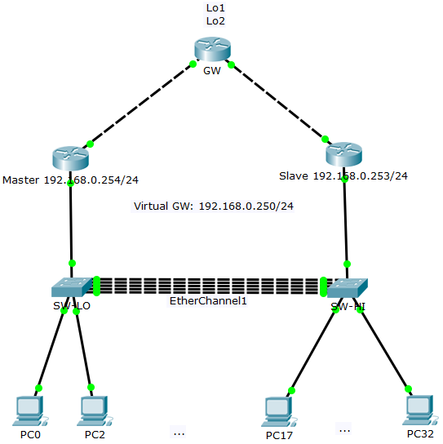
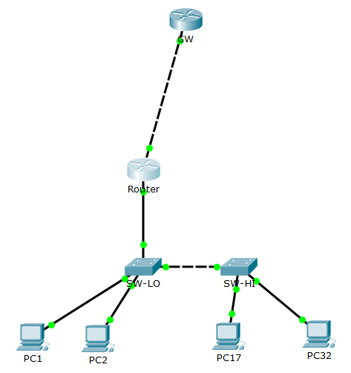
OSPF 1 - area 0

1. ábra - kiinduló állapot 2. ábra – végső állapot

Előzetes ismeretek:
- Konzol jelszó: Con123
- Privilegizált jelszó: Ena123
Elvégzendő feladatok:
- Dokumentációt kell készítenie az eszközökön alkalmazott jelszavakról, illetve a kapcsolatok tesztelési eredményeiről
- Ellenőrizze a rendelkezésre álló eszközök segítségével és javítsa meg a kiadott UTP kábelt!
- Készítse el a 2. ábrának megfelelő topológiát, vegye fel az új forgalomirányítót és kösse össze a megfelelő eszközökkel!
- A Kapcsolódási és címtáblázatnak megfelelően kezdje el az eszközök neveinek és címeinek felkonfigurálását, különös tekintettel az újonnan behelyezett forgalomirányítóra!
  - Kapcsolódási- és címtáblázat (minden szükséges adat kitöltve)
Eszköz | Interfész | Hova | IP |  | Maszk
GW | Lo1 | „Internet” | 162.16.0.1 | /16 | 255.255.0.0 | 0.0.255.255
GW | Gig0/0 | Master | 10.0.1.1 | /30 | 255.255.255.252 | 0.0.0.3
GW | Gig0/1 | Slave | 10.0.2.1 | /30 | 255.255.255.252 | 0.0.0.3
Master | Gig0/0 | SW-LO | 192.168.0.254 | /24 | 255.255.255.0 | 0.0.0.255
Master | Gig0/0 | Virtuális | 192.168.0.250 | /24 | 255.255.255.0 | 0.0.0.255
Master | Gig0/1 | GW | 10.0.1.2 | /30 | 255.255.255.252 | 0.0.0.3
Slave | Gig0/0 | SW-HI | 192.168.0.253 | /24 | 255.255.255.0 | 0.0.0.255
Slave | Gig0/0 | Virtuális | 192.168.0.250 | /24 | 255.255.255.0 | 0.0.0.255
Slave | Gig0/1 | GW | 10.0.2.2 | /30 | 255.255.255.252 | 0.0.0.3
SW-LO | Gig0/1 | Master | — | — | — | —
SW-LO | Gig0/2 | — | — | — | — | —
SW-LO | Fa0/20-24 | SW-HI | — | — | — | —
SW-LO | Fa0/1-16 | PC1-16 | — | — | — | —
SW-LO | VLAN1 | SSH | 192.168.0.252 | /24 | 255.255.255.0 | 0.0.0.255
SW-HI | Gig0/1 | Slave | — | — | — | —
SW-HI | Gig0/2 | Hibás | — | — | — | —
SW-HI | Fa0/20-24 | SW-LO | — | — | — | —
SW-HI | Fa0/1-16 | PC17-32 | — | — | — | —
SW-HI | VLAN1 | SSH | 192.168.0.251 | /24 | 255.255.255.0 | 0.0.0.255
PC1 | Fa0 | SW-LO | 192.168.0.1 | /24 | 255.255.255.0 | 0.0.0.255
PCn | Fa0 | SW-?? | 192.168.0.n | /24 | 255.255.255.0 | 0.0.0.255

- A Master és Slave router segítségével alakítson ki redundáns átjárót HSRP protokollal!
  - Az új virtuális átjáró címet megtalálja a táblázatban
  - A priority értéket a Master-nél 120-nak, a Slave-nél 80-nak válassza!
- Alakítson ki a 3 router között OSPF alapú forgalomirányítást!
  - Állítsa be az egyterületű OSPF-t area 0 értékkel és hirdesse meg az útvonalakat!
  - Állítson be MD5 alapú hitelesítést, amelynek jelszavát írja be a dokumentációba!
  - Állítsa be a referencia sávszélességet 10 000-es értékre!
  - Rontsa le a GW-Slave közötti tartalék útvonal sávszélességét 900 Mbps-ra!
- Állítson be GW forgalomirányítón alapértelmezett útvonalat!
  - Mutasson Lo1 irányába
  - Hirdesse a többi router felé!
- Alakítsa ki a két kapcsoló közötti EtherChannel kapcsolatot!
  - Szüntesse meg a jelenlegi G0/2 kapcsolatot a két switch között
  - Keresse ki a táblázatból az összefogandó portok darabszámát és nevét!
  - LACP protokollt használjon
- Állítson be a kapcsolókon SSH alapú távoli elérést!
  - Jegyezze le a dokumentációban a beállított domain nevet, felhasználónevet és jelszót!
  - Használja a virtuális átjáró címet!
- Munkaállomások beállítása
  - Állítsa be a munkaállomások (PC1, PC2, PC17, PC32) statikus IP címeit, különös tekintettel a virtuális átjáróra!
- Tesztelje a kialakult hálózatot!
  - Próbálja megszakítani a hálózati kapcsolatokat és írja le a dokumentációban a teszteredményeke!

